出國報告（出國類別：開會）

赴日參加2013資訊和社會科學
國際研討會
出國報告

服務機關：國防醫學院
姓名職稱：文職教師 朱基銘
派赴國家：日本 名古屋
出國期間：2013.09.23～2013.09.27
報告日期：2013.10.11

摘 要
研究人員吳亦軒與老師朱基銘於2013年9月23日至2013年9月27日赴日本名古屋所舉辦之2013資訊和社會科學國際研討會(ISS)，此次研討會與行銷、物流和商業國際研討會(MLB)一起合辦，主要提供學者交換最新資訊和社會科學領域的研究成果互相交換意見，並海報展示”輔助冠狀動脈心臟病診斷之邏輯斯廻歸、決策樹、類神經網路及複合分析模型效能比較”文章；大會論文將收錄國際商業和資訊期刊(IJBI, ISSN: 1728-8673)。此次研討會重點為兩大類，資訊科學及社會科學領域；此次資訊科學類泛指電子病歷的運用、通訊傳輸應用及資料探勘，社會科學領域則為社會媒體傳播及社會科學相關之主題。
此次大會邀請Kaoru Endo教授講述東日本大地震和社會媒體，在災難發生後人們最初獲得的資訊大部分是從新聞媒體所得之，而Endo於2011年-2012年進行使用社交媒體的調查，發現各地區和不同族群之間是有所差距，新聞應在不同年齡間有所橋接，減少大眾使用上的差距，這種新聞的作法可稱為“social journalism”。
本次會議讓研究人員增廣見聞，互相討論與學習，並磨練學者語文能力，達到擁有不同世界觀的理念。並感謝國防醫學院及國科會讓我能夠有機會出國參加此次研討會。藉由此次研討會，除可以吸收到不同國家的新知外，還能在最短的時間內快速掌握到專業與學術近期熱門話題，此外從研討會的論文中也可以用最快的效率吸收研究者之精華，並可從參考文獻中得到許多延伸參考的資訊、機構，可以是充實學者知識的最佳捷徑。
目 次
摘 要 i
目 的 2
過 程 2
心 得 建 議 2
附 錄 一 大 會 邀 請 函 2
附 錄 二 張 貼 海 報 2
附 錄 三 會議照片 2
附 錄 四 演 講 者 論 文 摘 要 2

2013資訊和社會科學國際研討會重點摘要

目 的
赴日本名古屋所舉辦之2013資訊和社會科學國際研討會(ISS)，此次研討會與行銷、物流和商業國際研討會(MLB)一起合辦，主要提供學者交換最新資訊和社會科學領域的研究成果互相交換意見，並海報展示”輔助冠狀動脈心臟病診斷之邏輯斯廻歸、決策樹、類神經網路及複合分析模型效能比較”文章；大會論文將收錄國際商業和資訊期刊(IJBI, ISSN: 1728-8673)。
此次研討會重點為兩大類，資訊科學及社會科學領域；此次資訊科學類泛指電子病歷的運用、通訊傳輸應用及資料探勘，社會科學領域則為社會媒體傳播及社會科學相關之主題，並交流關於資訊和社會科學領域近期在國際上之最新議題，並訓練語文能力，擴展國際觀。
過 程
此次研討會參加過程從開始的文章整理撰寫至研討會的選擇及申請國科會補助，如下描述：
1.. 於2013年初開始文章之彙整，並將其整理成英文文稿，此篇題目為”輔助冠狀動脈心臟病診斷之邏輯斯廻歸、決策樹、類神經網路及複合分析模型效能比較”，中文摘要及英文全文如下：
目前對冠狀動脈粥樣化心臟病患者其診斷與治療甚為重要，但是否需要進行血管攝影手術檢查，仍沒有非侵入性、成本低且精確的評估標準。藉此本研究發展複合預測模型，探討能否有效提升預測能力，並期望可提供具體的參考依據。收集 2005 年 8 月 1 日及 2006 年 8 月31 日期間及 1993 年 1 月 1 日至 1993 年 3 月 31 日期間於三軍總醫院心臟內科心導管室接受冠狀動脈血管攝影手術檢查的患者，排除急性心肌梗塞（Acute Myocardial Infraction, AMI）及無效樣本。利用決策樹可有效地篩選變項之特性，先篩選出重要變項，再放入其他模型中訓練；其為本研究所指複合模型；例如：將決策樹所挑之重要變項放入 RT、無預防過度訓練類神經網路模型及 80%預防過度訓練類神經網路模型，結果為準確度會逐步提高。若決策樹預測能力遠差於類神經網路預測能力，則進行複合模型將無法提高其預測準確度，但外推性仍可提高。
- 於年中時選擇與文章有相關主題之研討會，透過Conference Alerts網站挑選合適主題的研討會，深入了解大會的相關內容後並進行投稿流程，尋找研討會網站如下圖所示，且於大會接受稿件後同步申請國科會所提供國內研究生出席國際會議之補助。
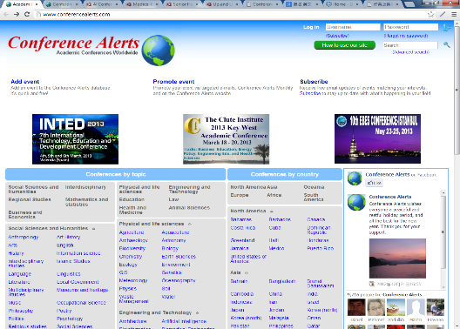
Conference Alerts網站頁面
- 2013資訊和社會科學共3日，2013.9.24-2013.9.26(邀請函詳如附錄一)，下方將列出幾項研究人員 聽到還蠻感興趣之議題：
- 24日為此研討會開幕式及安排一場演講，Kaoru Endo教授講述東日本大地震和社會媒體，在災難發生後人們最初獲得的資訊大部分是從新聞媒體所得之，而Endo於2011年-2012年進行使用社交媒體的調查，發現各地區和不同族群之間是有所差距，新聞應在不同年齡間有所橋接，減少大眾使用上的差距，這種新聞的作法可稱為“social journalism”。演講結束後主持人介紹日本名古屋的歷史及周邊環境；會後開放與會者互相認識。
- 25日上午會議主要為展示” 輔助冠狀動脈心臟病診斷之邏輯斯廻歸、決策樹、類神經網路及複合分析模型效能比較”此篇海報(海報詳如附錄二)，並與不同之與會者互相討論及交流此主提所延伸的不同層面。
- 與與會者討論議題：
  - 邏輯斯廻歸、決策樹、類神經網路及複合分析模型在這篇研究的最後結果分別是哪個模式下是較好的，複合模型是如何處理。
    - 將決策樹所挑之重要變項放入 RT、無預防過度訓練類神經網路模型及 80%預防過度訓練類神經網路模型，結果為準確度會逐步提高。若決策樹預測能力遠差於類神經網路預測能力，則進行複合模型將無法提高其預測準確度，但外推性仍可提高。利用決策樹可有效地篩選變項之特性，先篩選出重要變項，再放入其他模型中訓練；其為本研究所指複合模型
  - 收案的日期分別為1993年和2005年，為何分了兩個年份進行個案的納入及這兩年的收案方式。
    - 收集 2005 年 8 月 1 日及 2006 年 8 月31 日期間及 1993 年 1 月 1 日至 1993 年 3 月 31 日期間於三軍總醫院心臟內科心導管室接受冠狀動脈血管攝影手術檢查的患者，排除急性心肌梗塞（Acute Myocardial Infraction, AMI）及無效樣本。

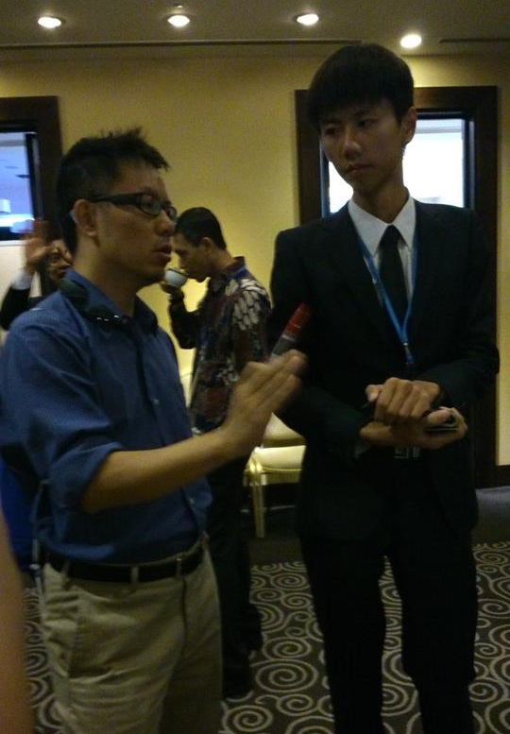
與學者互相討論
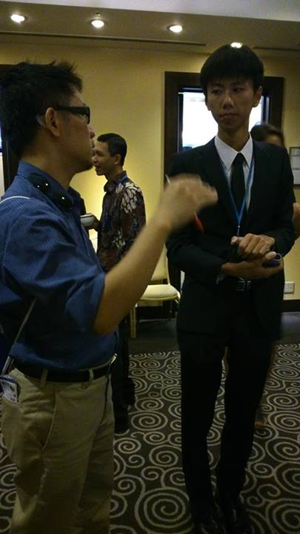
與學者互相討論

下午時參加 跨領域的資訊學科 I 講題(文章詳如附錄四)
- 接受和使用UTAUT機構的電子醫療照護的影響因素
研究中提到因資訊技術的快速進步，可以縮短等待的時間和過程，這樣的資訊技術也提供了更為便利的方式與醫生先進行預約，作者在文章中指出大多數使用健康照護的民眾，電子健康照護可以包含：電子健康紀錄、遠距醫療、使用者的健康資訊、關於健康的知識管理。而此篇研究中共回收200份問卷，分析發現在泰國醫院，民眾對於預期期望、努力期望、社會影響力這三個面相會影響到使用電子醫療照護，且可對電子健康照護的決策給予建議，達到更好的生活品質。
- RFID系統的安全和隱私問題(文章詳如附錄四)
無線射頻技術(RFID)以發展相當長一段時間，RFID主要是透過短距無線電波進行傳輸，儘管RFID技術越來越成熟且帶來更方便的技術，，但它也帶來了些問題，當中隱私性是關注已久的，RFID的標籤是唯一的，在沒有驗證的情況下及會被人進行追蹤得知標籤位置，另一可能攻擊者會更改標籤內的資訊，導致引響資訊的正確性。故此篇研究作者提出一方法，使用”Huffman”編碼，給予ID標籤編碼，並用散列函數來增加數據的安全性，而此一作法作者也認為是可以有效的提高其隱私性及安全性。

- WEB 3.0和其組織(文章詳如附錄四)
Web 2.0是一個以用戶為中心的網路環境資訊模型，主要是來建立網路資訊的互動性，適應性及搜尋功能。而下一代的Web 3.0則是將Web 2.0和語義標籤技術整合，增強創新及提高生產力，並擴展至商業行為，加強前端制度及後端資料庫的收集和研究。並觀察下一代網路技術 web 3.0，在利益和支持性與技術有效性及可否提高web 生產力。
- 26日會議參加 管理資訊系統此一研討議題
- 透過逐步整合並加速採用醫療資訊交換(文章詳如附錄四)
近年來資訊技術快速發展，而醫療機構也將以往紙本病歷轉為電子化，採用電子化不但能夠提高品質、安全性及效率；此篇描述了許多人認，醫療資訊的交換是很有幫助的，但在發展上極其緩慢，而此一研究發展出4個不同的等級的模式路徑，並逐步來整’將醫療專業人員及大眾整合於其中，來發展可交換的醫療資訊。作者提出一個以健康資訊系統(HIS)為基礎的架構，來讓病人可以安全的調閱學者病歷，並跨越地區的限制達到病歷的交換，發現可以提高品質和節省醫療成本的好處。

心 得 建 議
研討會議為期3日，會議學者分別來自不同國家進行分享及研討，本次活動中遇見各國不同學者在資訊及社會科學上之研究與創新技術。此次在海報展覽中認識一位來自新加坡Ahangama學者，其專長為電子健康照護的資訊技術發展，研究人員與此為學者互相討論關於可攜式電子健康紀錄的看法以及發展狀況，發現新加坡與台灣目前的現況差異不大，目前皆在積極推動電子健康紀錄的流程及推廣跨院區的電子病歷調閱。
此次研討會讓研究人員獲益良多，除了體驗到與國內所舉辦之研討會的方式有所差異，並了解到目前在不同國家中對於資訊或是社會科學領域所發展的現況及未來發展或是研究的方向，帶給研究人員不同的思維與啟發。本次會議也讓研究人員增廣見聞，互相討論與學習，並磨練學者語文能力，達到擁有不同世界觀的理念。並感謝國防醫學院及國科會讓我能夠有機會出國參加此次研討會。藉由此次研討會，除可以吸收到不同國家的新知外，還能在最短的時間內快速掌握到專業與學術近期熱門話題，此外從研討會的論文中也可以用最快的效率吸收研究者之精華，並可從參考文獻中得到許多延伸參考的資訊、機構，可以是充實學者知識的最佳捷徑。
透過本次會議，我們得知日本電子病歷學者Kimura，並邀請來台分享愛知縣民施辦經驗，可以作為台灣試辦民眾使用電子病歷計畫參考。(詳如附錄五)
建議：
- 對國內政府學術主管機關的建議：國科會或醫學研究須因應資通訊科技發展新增衛生醫療資訊學門，強化衛生醫療與資通訊科技互動及整合之研究，提升國內衛生醫療資訊科學之人才培訓與研發，以符合未來衛生醫療產業需求。
- 對舉辦相關研討會之建議：大會手冊與第一日研討會表定時間並未相符；此次ISS 與 MLB合辦，但大會手冊在規劃論文場次時沒有安排在一起，讓與會者翻閱時較不能快速找到場次。建議可以將相同場次安排在手冊同一內讓與會者能夠快速翻閱。此次會議為小型研討會，但建議應有晚宴形式，讓各與會者較有互動的場合及時間，能夠互相討論。

附 錄 一 大 會 邀 請 函

ISS 2013 Acceptance Notification and Invitation Letter (ID: A3248)
Acceptance Notification and Invitation Letterfor International Conference on Information and Social Science (ISS 2013)at ANA Crowne Plaza Hotel Grand Court Nagoya, 24~26 September 2013http://ibac-conference.org/ISS2013
Dear Yi-Hsien Hsu, Fu-Chi Chen, Yi- Syuan Wu, Chi-Ming Chu
I am pleased to inform you that based upon the recommendations of two blind reviewers your paper has been accepted forpresentation at the ISS 2013, to be held in Nagoya, Japan on 24-26 September 2013.
Paper #: A3248
Title: Investigating the Models of Logistic Regression, Decision Tree, Artificial Neural Network and Hybrid Analysis for Predicting Coronary Author(s): Yi-Hsien Hsu, Fu-Chi Chen, Yi- Syuan Wu, Chi-Ming Chu
At this time, please make sure that you take care of the following details:
1. Please upload your camera-ready final submission (in DOC or PDF Format) via the conference website before June 25, 2013. Final manuscripts received after the deadline may not be included in the proceedings. Detailed instructions can be found at http://ibac-conference.org/iss2013
2. The authors should register and pay the registration fee for the conference before 25 June 2013. The related information about registration and conference fee could be available at online submission system http://175.99.76.113/ISS/ At least one author must register and pay the registration fee by the deadline.
3. Please use the reservation link available at the conference website to reserve your room. Room confirmation is subject to hotel availability. Please reserve early.
The details about the above can be found at http://ibac-conference.org/ISS2013. Once again thanks for your interest in the conference. We look forward to your participation in this very important event for the Information and Social Science community.
Yours sincerely,
Shigeki Yokoi
Conference Chair of ISS 2013
& e-Society Designer, Ph.D.

附 錄 二 張 貼 海 報
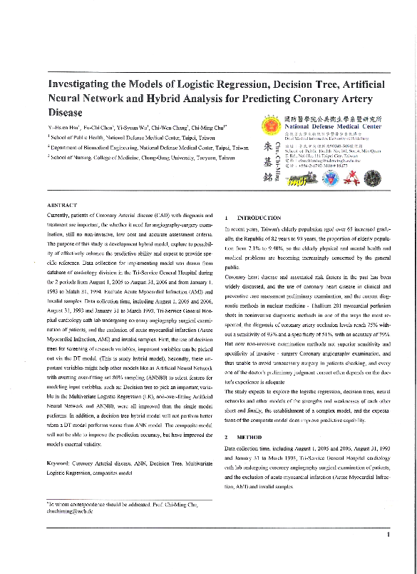
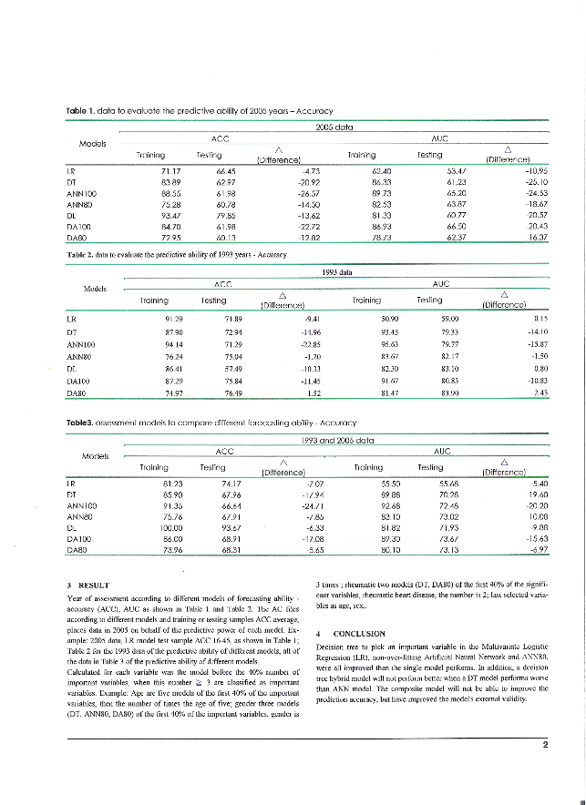

附 錄 三 會議照片
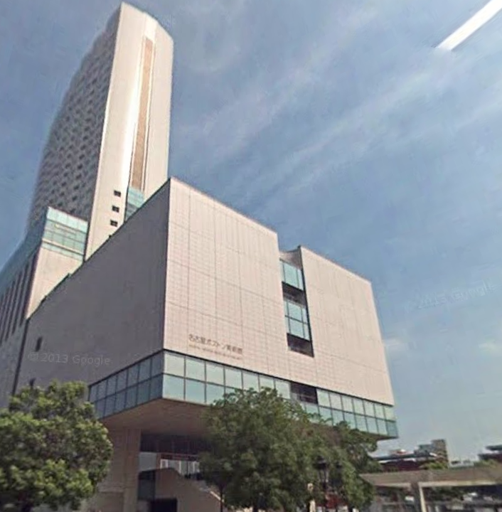
會議地點ANA CROWNE PLAZA Hotel Grand Court NAGOYA
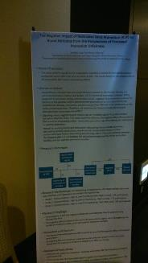
與會者海報

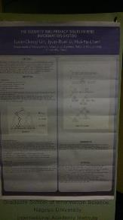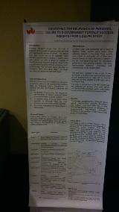
與會者海報 與會者海報
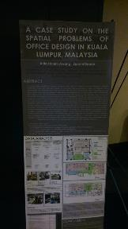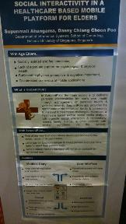
與會者海報 與會者海報

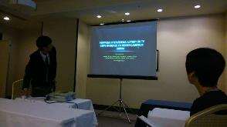
口頭報告
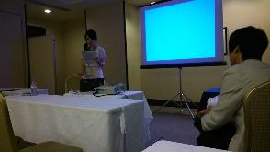
口頭報告
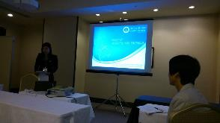
口頭報告

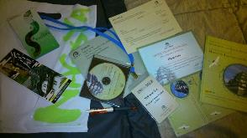
大會攜回資料

附 錄 四 演 講 者 論 文 摘 要